4 Pokročilé techniky segmentácie

- Hlavným cieľom segmentácie je rozdeliť obraz na časti, ktoré majú silnú koreláciu s objektami alebo oblasťami reálneho sveta zobrazenými v obraze.

- Úplná segmentácia (rozdelenie obrazu na disjunktné oblasti, ktoré zodpovedajú objektom) a čiastočná segmentácia (kde čiastočne zodpovedajú)

- Pri čiastočnej segmentácii je cieľom rozdeliť obraz na časti, ktoré sú homogénne z hľadiska vybranej vlastnosti, napr. jasu, farby, odrazivosti, textúry apod.

- Segmentačné metódy možno rozdeliť na tri skupiny: prahovanie, segmentácia založená na hranách, segmentácia založená na oblastiach.

- Každá oblasť môže byť reprezentovaná uzavretou hranicou a každá uzavretá hranica popisuje oblasť.

- Nejednoznačnosť obrazových dát je hlavným segmentačným problémom, často sprevádzaným informačným šumom.

- Čím viac apriórnej informácie je k dispozícii pri segmentačnom procese, tým lepšie výsledky pri segmentácii možno dosiahnuť.

- Multispektrálne a hierachické prahovanie

- Multispektrálne kombinuje prahovanie z troch zložiek

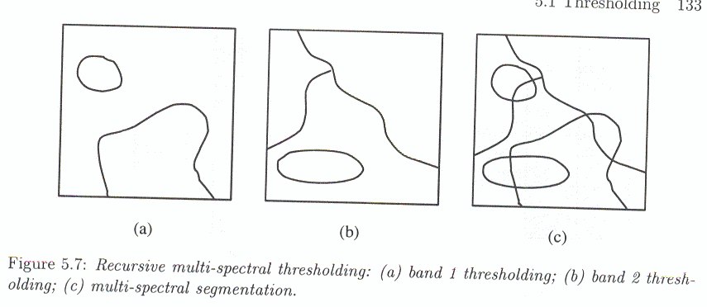

- Hierarchické kombinuje prahovanie z viacerých úrovní

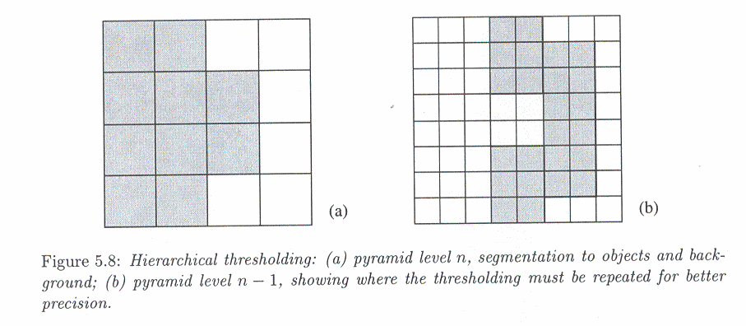
- Sledovanie hranice. Ak nie je známa hranica, ale v obraze sú známe oblasti, môžeme detegovať hranicu. Poznáme tri typy hranice oblasti: vnútornú, vonkajšiu a rozšírenú. Vnútorná hranica je vždy časťou oblasti, ale vonkajšia nikdy nie. Preto dve susedné oblasti nemajú spoločnú hranicu, či použijeme vnútornú hranicu alebo vonkajšiu. Rozšírená hranica je definovaná ako jednoduchá spoločná hranica medzi dvoma susednými oblasťami, ktorá je špecifikovaná súradnicami obrazových bodov. Má lepšie vlastnosti ako vnútorná alebo vonkajšia hranica.
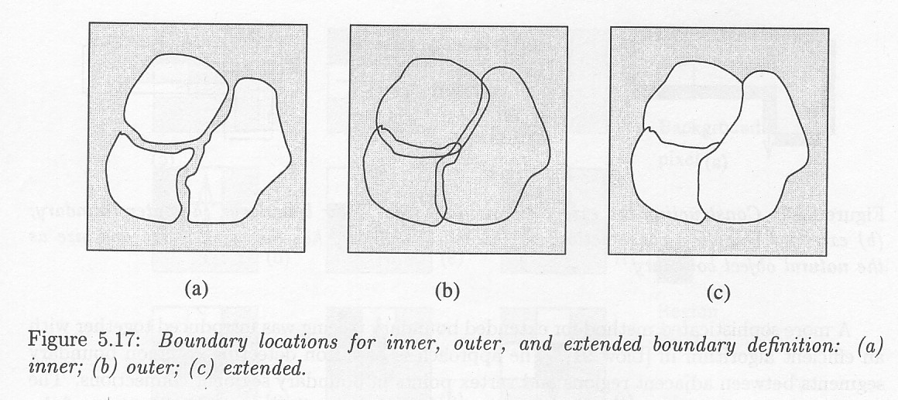

sledovanie vnútornej hranice – nájdeme najvrchnejší, najľavejší obrazový bod objektu, a hľadáme ďalšie body hranice buď v 4. susednosti alebo v 8-susednosti - treba osobitne uvažovať o sledovaní dier.
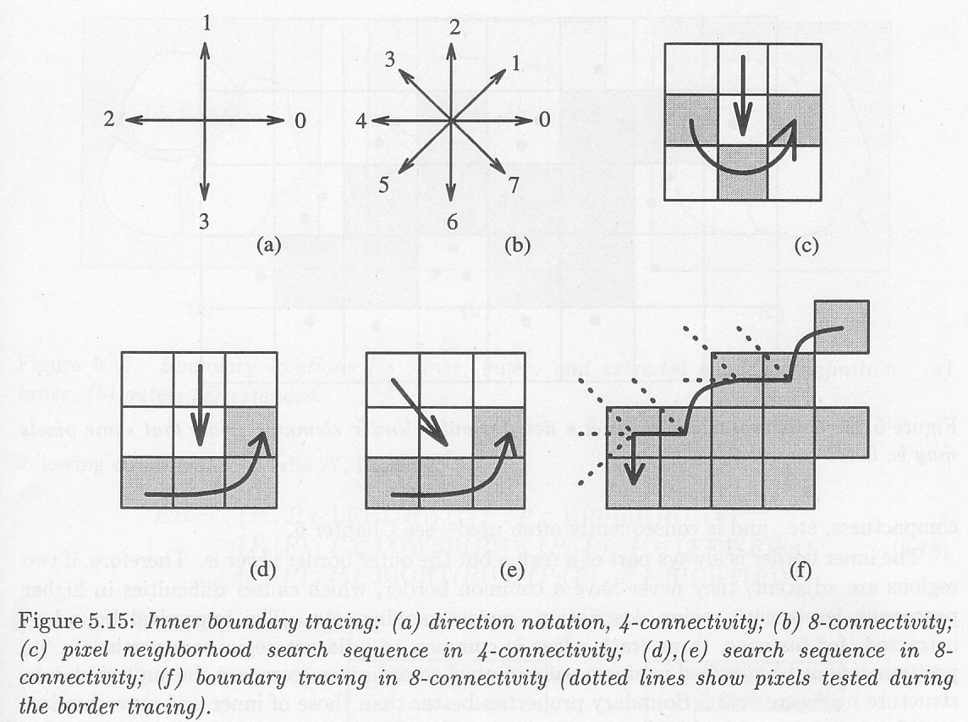

sledovanie vonkajšej hranice – niektoré pixle môžu byť súčasťou vonkajšej hranice viackrát.

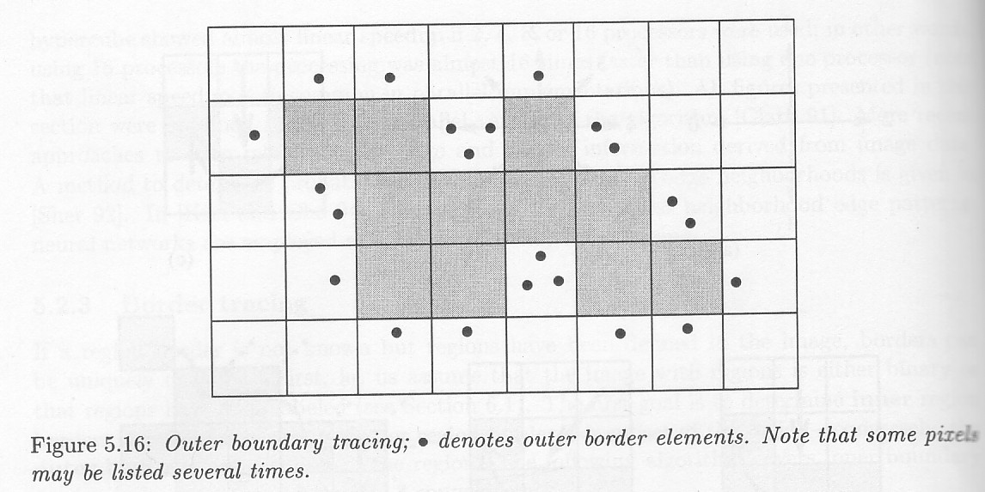

definícia rozšírenej hranice
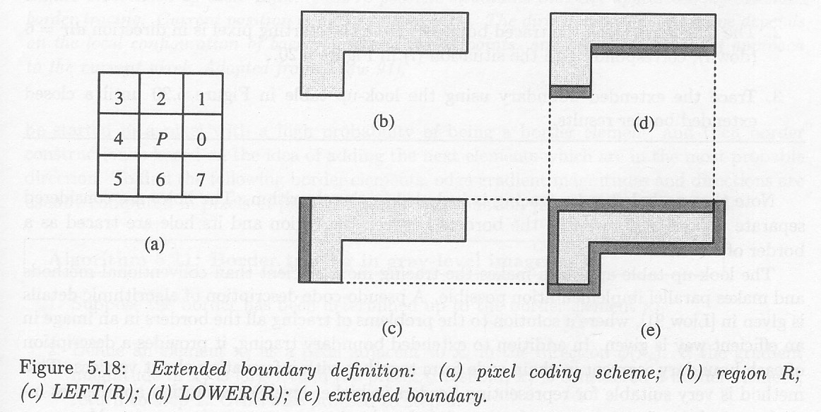
rozšírená hranica sa vytvára z vonkajšej hranice, jej tvar a veľkosť zodpovedá prirodzenej hranici objektu
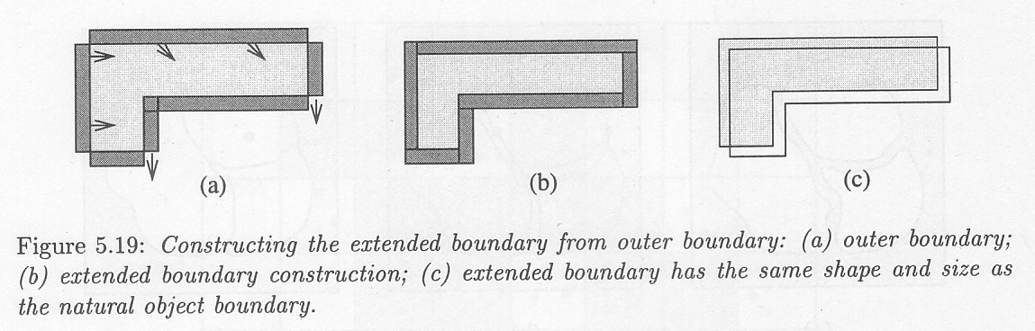

pri sledovaní rozšírenej hranice môže nastať 12 situácií
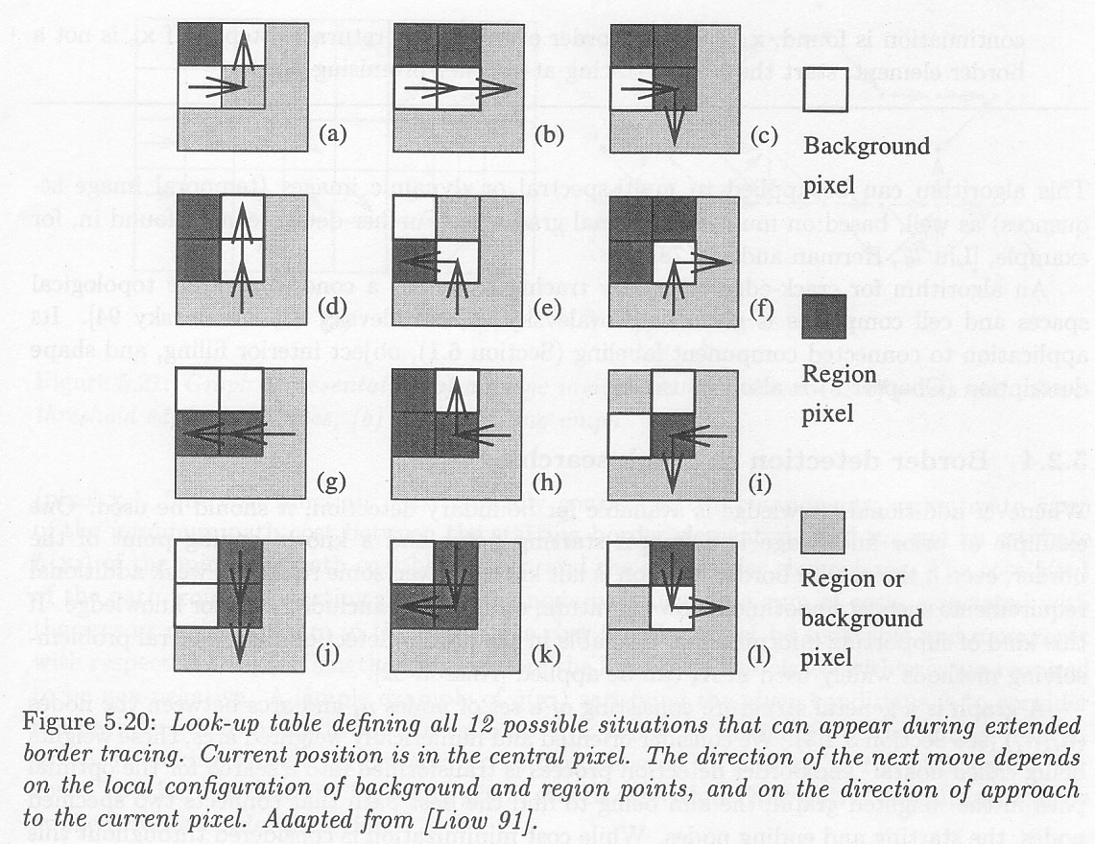
sledovať hranicu je možné aj v šedoúrovňových obrazoch, kde zatiaľ neboli identifikované oblasti – potom je hranica reprezentovaná jednoduchou cestou obrazových bodov s vysokým gradientom v obraze.

2. Zovšeobecnená Houghova transformácia
- Hoci je táto technika veľmi silná na určovanie kriviek, pri zvyšovaní počtu parametrov krivky rastie exponenciálne akumulačná dátová štruktúra a to obmedzuje jej praktické použitie na krivky s iba niekoľkými parametrami. Redukcii počtu parametrov môže napomôcť aj využitie apriórnej znalosti, napr. pri určovaní kruhu je to znalosť o jeho polomere, takže parametrický priestor sa zredukuje z trojrozmerného na dvojrozmerný.
- Ak nevieme zapísať hranicu potenciálneho objektu pomocou parametrickej krivky s malým počtom parametrov, potom môžeme použiť zovšeobecnenú Houghovu transformáciu. Tá si vyžaduje poznanie tvaru, veľkosti a rotácie hľadaného objektu. Vyberie sa referenčný bod x^{R} uprostred oblasti a skúmajú sa priesečníky priamok v smere hranice objektu. Zaznamená sa pozícia a uhol, t.j. (r,α) pre každý smer hranice φ, ako vidieť na obrázku. Ak sa uvažuje veľkosť a rotácia, tak sa počet parametrov z dvoch, a to $(x_{1}^{R},x_{2}^{R})$zvýši na štyri.
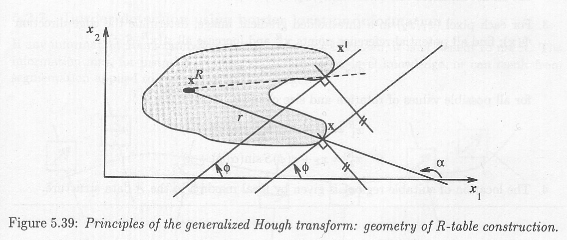

3. Určovanie hranice s využitím informácie o umiestnení hranice využíva apriórnu informáciu. Tá sa môže získať z nejakej znalosti vyššieho stupňa alebo zo segmentácie na nižšej úrovni rozlíšenia. Jedna možnosť je určiť hranicu ako umiestnenie významných lokálnych hrán, ktorú sú blízko k predpokladanej hranici. Nové body hranice sú hľadané v smere kolmom na predpokladanú hranicu.
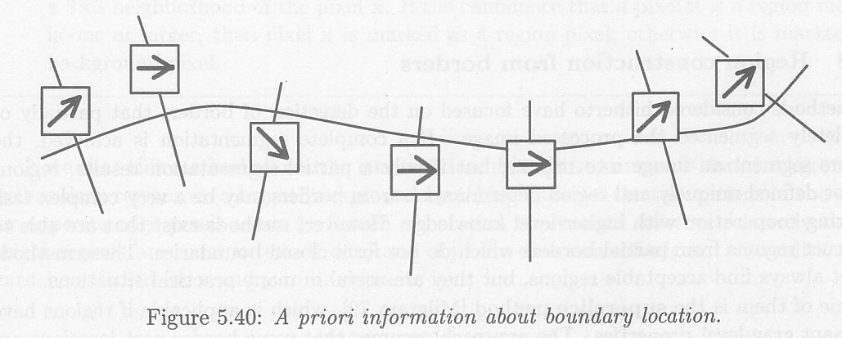
Druhá možnosť je založená na apriórnej znalosti koncových bodov, predpokladá sa nízka úroveň šumu a relatívne rovná hranica. Spojnica medzi koncovými bodmi sa iteratívne delí a hľadá sa najsilnejšia hrana umiestnená v smere kolmom na spojnicu medzi dvoma bodmi delenia. Tento proces iteratívne zjemňuje priebeh hranice.
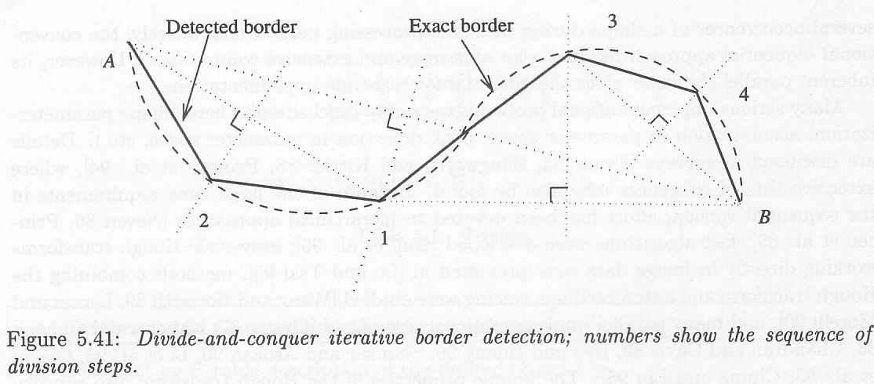
4. Určovanie oblasti na základe hranice
- Ak je známa úplná segmentácia, tak táto úloha je jednoduchá. Ak je známa iba čiastočná segmentácia, tak to vôbec nemusí byť triviálne, pretože máme iba časti hranice, ktorá nevytvára uzavretú krivku. Jedna z metód prahuje dáta z čiastočnej segmentácie s rôznym prahom. Tie oblasti, ktoré sa najlepšie zhodujú s čiastočnými známymi hranicami, sú akceptované ako správne. Iná možnosť je využiť pravdepodobnosť toho, že obrazový bod sa nachádza vo vnútri uzavretej oblasti ohraničenej čiastočnou známou hranicou. Body hranice sa popisujú ich polohou a smerom lokálnej hrany.
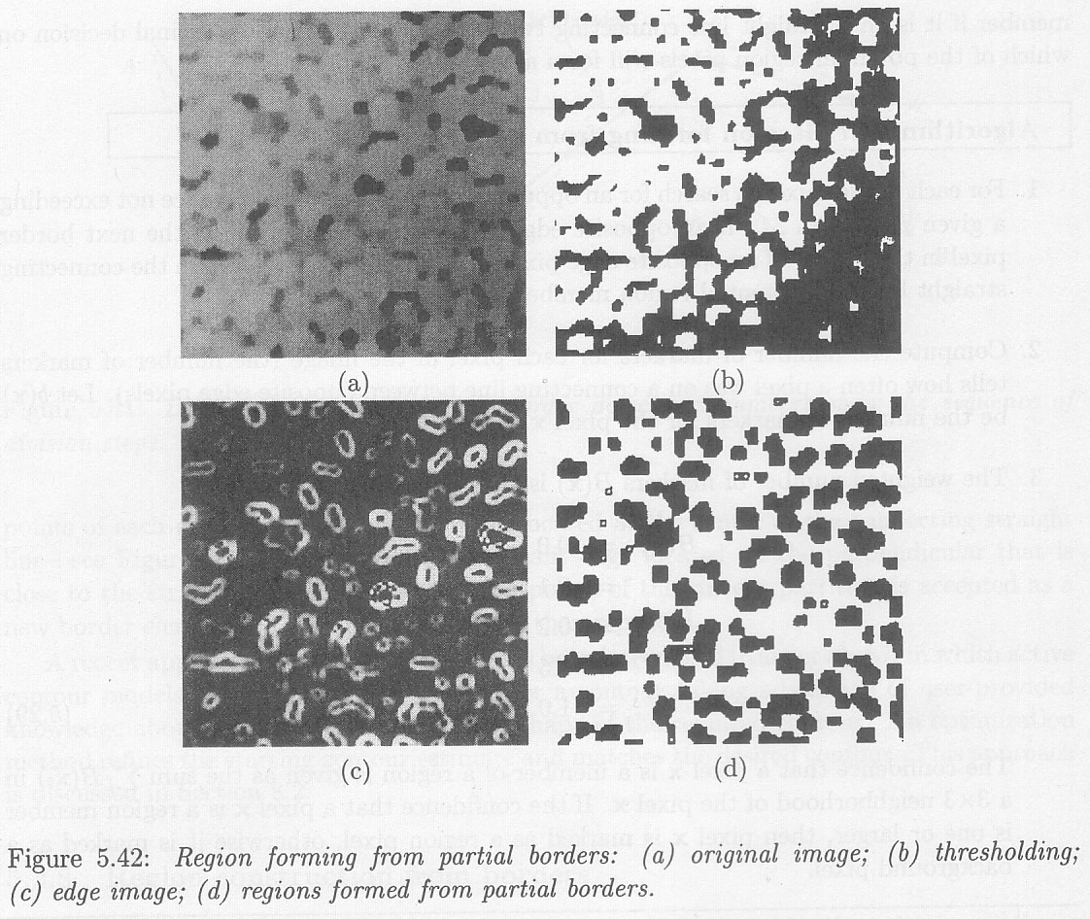

5. (Watershed) segmentácia s využitím povodí. Pri tejto metóde reprezentujú oblasti segmentovaného obrazu zberné nádrže, a reprezentujú lokálne minimum šedej úrovne.
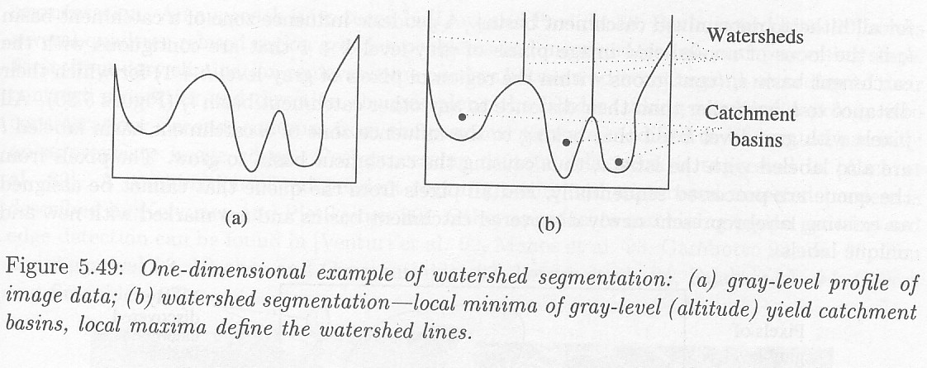
- Prvý prístup cez watershed segmentáciu spočíva v nájdení cesty vedúcej od daného pixla smerom dolu k lokálnemu minimu v zbernej nádrži. Tu sa pixle usporiadajú podľa toho, v ktorom minime sa skončí ich cesta.
- Pri druhom prístupe každé minimum šedej úrovne reprezentuje jednu zbernú nádrž a stratégia spočíva v plnení týchto nádrží smerom nahor.
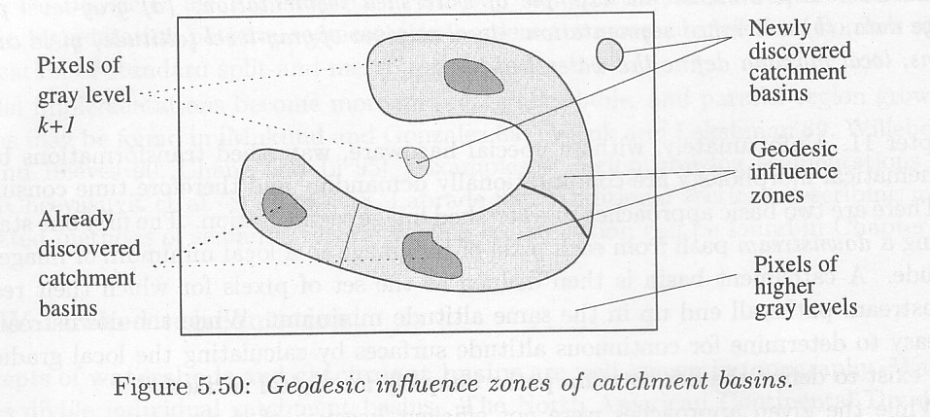
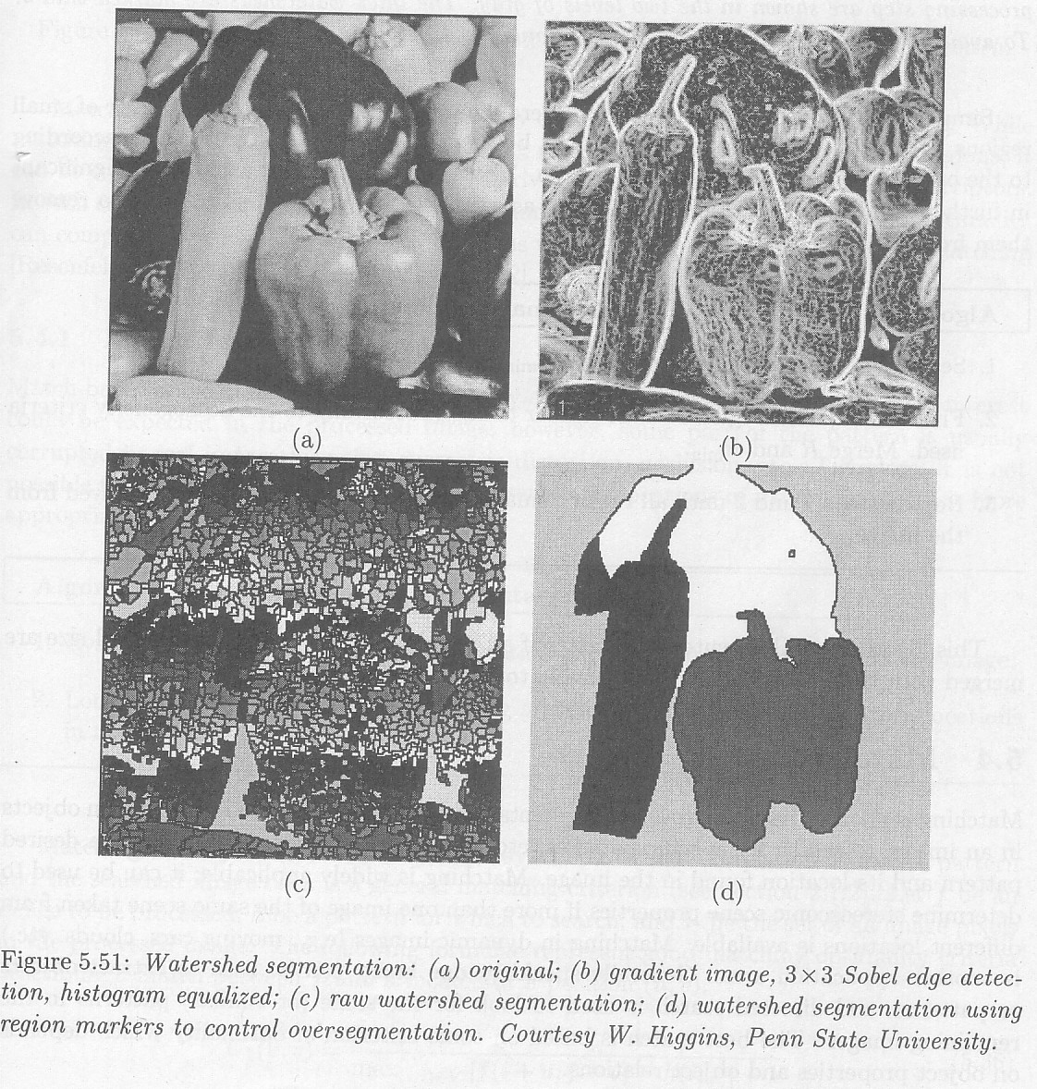
- Techniky dodatočného spracovania narastania oblastí - obrazy segmentované narastaním oblastí často obsahujú príliš veľa oblastí (slabé narastanie) alebo príliš málo oblastí (silné narastanie) ako výsledok neoptimálneho nastavenia parametrov. Na zlepšenie segmentačných výsledkov bolo vytvorených viacero techník dodatočného spracovania. Jednoduchšie techniky dodatočného spracovania znížia počet malých oblastí v segmentovanom obraze. V jednom kroku sa odstraňujú hranice medzi susednými oblasťami vzhľadom na ich kontrast a zmeny smeru pozdĺž hranice. V druhom kroku sa výsledky prvého kroku modifikujú tak, aby pasovali presne so známymi obrazovými hranami.

- Simultánne hľadanie hranice umožňuje optimálnu identifikáciu hranice nájdením optimálnej cesty v trojrozmernom grafe. Je založené na pozorovaní, že informácia, obsiahnutá v polohe jednej hranice môže byť užitočná pre identifikáciu polohy druhej hranice. Ak sa definuje ohodnocovacia funkcia, ktorá kombinuje cenu hrany z ľavej a pravej časti hranice, potom je možné použiť na optimálnu detekciu hranice buď heuristické hľadanie v grafe alebo metódy dynamického programovania.
